1.

Javaslat a Kalocsai ipartestület Székháza (Kalocsa, Malatin tér 5. Helyrajzi szám: 149 Műemléki törzsszám: … Hatályos védelem: nincs )
Kalocsai Települési Értéktárba történő felvételéhez

Készítette:

Asbóth Miklós

…………………………………..

Kalocsa, 2014.04.24.

(P.H.)

I.
A JAVASLATTEVŐ ADATAI

1. A javaslatot benyújtó (személy/intézmény/szervezet/vállalkozás) neve: Asbóth Miklós

2. A javaslatot benyújtó személy vagy a kapcsolattartó személy adatai:
Név: Asbóth Miklós
Levelezési cím: 6300 Kalocsa, Fényi Gyula u. 18.
Telefonszám: 06/70/414-8583
E-mail cím:

II.
A NEMZETI ÉRTÉK ADATAI

1. A nemzeti érték megnevezése Kalocsai ipartestület székháza

2. A nemzeti érték szakterületenkénti kategóriák szerinti besorolása
 | □ agrár- és élelmiszergazdaság | □ egészség és életmód | épített környezet
 | □ ipari és műszaki megoldások | □ kulturális örökség | □ sport
 | □ természeti környezet | □ turizmus

3. A nemzeti érték fellelhetőségének helye Kalocsa, Malatin tér 5.

4. Értéktár megnevezése, amelybe a nemzeti érték felvételét kezdeményezik
 |  települési | □ tájegységi | □ megyei | □ külhoni magyarság

5. A nemzeti érték rövid, szöveges bemutatása, egyedi jellemzőinek és történetének leírása. Ld. a javaslat elején lévő részletes leírást.

6. Indoklás az értéktárba történő felvétel mellett: a Kalocsai Települési Értéktárba felvett Civil társadalom épületei egyik jelentős műemlék épülete.

7. A nemzeti értékkel kapcsolatos információt megjelenítő források listája (bibliográfia, honlapok, multimédiás források)

Településrendezési terv Kalocsa 2004. 461p

- A nemzeti érték hivatalos weboldalának címe:

III.
MELLÉKLETEK

1. Az értéktárba felvételre javasolt nemzeti érték fényképe vagy audiovizuális-dokumentációja

2. A Htv. 1. § (1) bekezdés j) pontjának való megfelelést valószínűsítő dokumentumok, támogató és ajánló levelek

3. A javaslathoz csatolt saját készítésű fényképek és filmek felhasználására vonatkozó hozzájáruló nyilatkozat

I. számú Melléklet

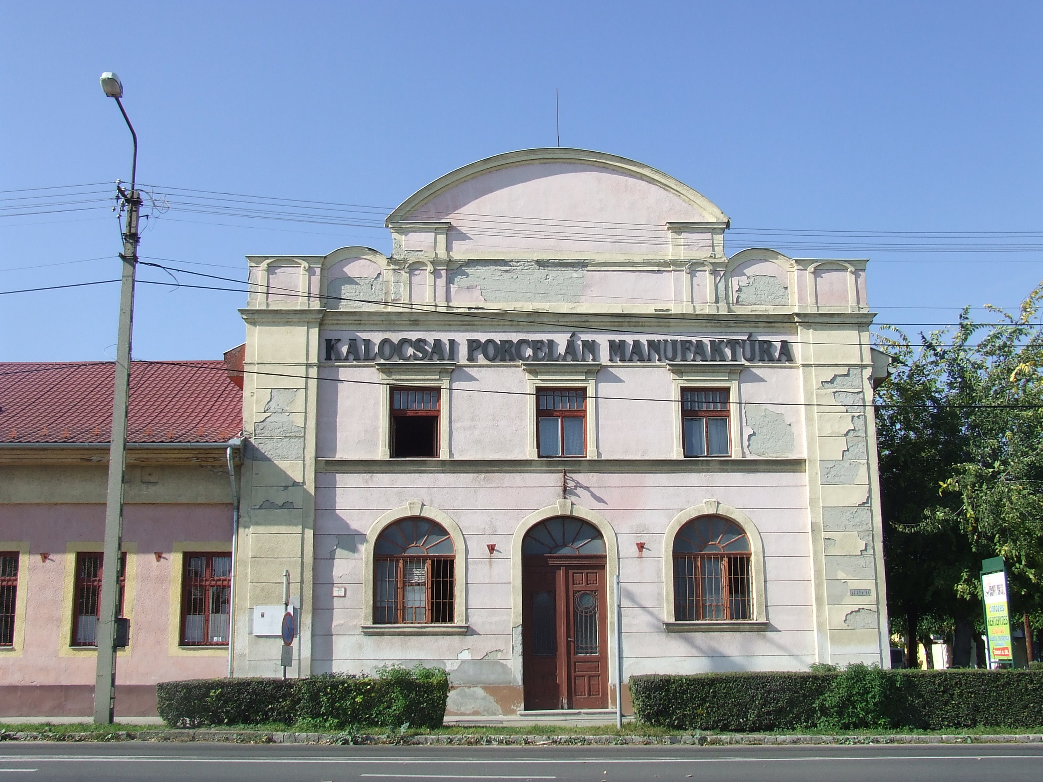
1. ábra: Kalocsai Ipartestület Székháza napjainkban

